參加亞太經濟合作(APEC)
第6次運輸部長會議第1次籌備會議
壹、前言

一、會議緣起

亞太經濟合作(APEC)係Asia Pacific Economic Cooperation 之簡稱，成立於1989年，最初由12個會員體(Member Economies)發起，經過不斷發展，目前已有21個會員體(圖1)，為亞太地區高階政府官員之間的諮商論壇。我國於1991年以中華台北(Chinese Taipei)之名義加入APEC，希望經由各會員體公開對話與共識之方式，共同推動區域合作，促進我國以及亞太區域之經濟成長與發展。

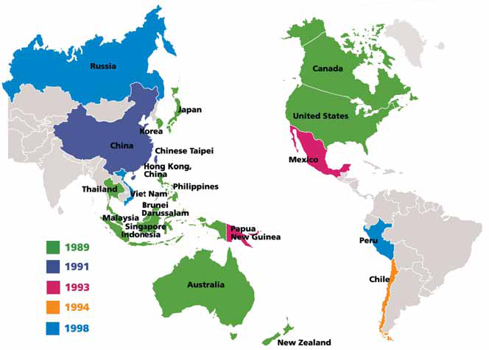

圖1 APEC會員體
註：不同顏色表示不同時間加入APEC為會員體。
資料來源：APEC Secretariat, ”APEC at a glance”, 2008.

APEC經過多年的發展，已建構起其獨特的組織架構(圖2)。包括每年一次的領袖會議(Leaders’ Meeting)及部長會議(Ministerial Meeting)，提出促進亞太地區經濟發展的政策方向。而資深官員會議(Senior Officials’ Meeting)則督導其下的各個委員會(Committees)、任務小組(Task Groups)及工作小組(Working Groups)，依據政策方向推動各項計畫。
專業部長會議(Sectoral Ministerial Meeting)亦可依其需要不定時舉行，提出該專業部分的政策方向，要求該專業部分的工作小組推動各項計畫，以促進該專業部分的交流與合作，進而提升亞太地區的整體經濟發展。

圖2 APEC組織架構圖
資料來源：APEC Secretariat, ”APEC at a glance”, 2008.

APEC於1991年於新加坡召開會議研議成立運輸工作小組(Transportation Working Group, TPT-WG)。1992年運輸工作小組正式成立，負責規劃與推動區域間運輸領域的廣泛合作。為加強會員體間的協調以便獲得共識，運輸工作小組每年舉辦兩次會議及多次專案或專家小組會議。
1994年底例行之APEC部長會議主張應舉行APEC運輸部長會議，並就配合推動區域之貿易自由化等相關運輸課題交換意見。因此，美國乃邀請各會員體運輸部長於1995年6月舉行第1次運輸部長會議；1997年6月復由加拿大負責召開第2次運輸部長會議；2002年5月由祕魯主辦第3次運輸部長會議；2004年7月由印尼主辦第4次運輸部長會議；並由澳洲於2007年3月底主辦第5次運輸部長會議。
APEC第6次運輸部長會議係於2008年8月25日至28日於秘魯利馬舉行的第31次APEC運輸工作小組會議中，同意由菲律賓主辦，並預定於2009年4月27日至4月29日假菲律賓霧宿市(Cebu City)召開。此外，為籌備第6次運輸部長會議，將舉行2次籌備會議，第1次籌備會議將於2008年12月15日至17日假菲律賓長灘島(Boracay)召開，第2次籌備會議則暫訂於2009年2月9日至10日假中國深圳舉行(註：第2次籌備會議已於2009年2月23日至25日假中國大陸海南省博鰲舉行)。
本次會議即為APEC第6次運輸部長會議第1次籌備會議。

二、會議地點簡介

本次APEC第6次運輸部長會議第1次籌備會議係於2008年12月15日至17日在菲律賓阿克蘭省長灘島海風旅館(Sea Wind Resort, Boracay Inland, Aklan, Philippines)舉行。
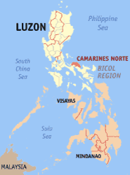
菲律賓共和國(Republic of Philippines)是由7,107個海島所組成，從中國南部一路延伸到北婆羅洲。地理上分為三個區塊：呂宋島(Luzon)、維薩亞斯群島(Visayas)及民答那峨島(Mindanao)(圖3)。菲律賓由多個種族(印度人、馬來人、華人、 西班牙人與美國人等)共處一地的結果，自然醞釀出菲律賓獨特的文化。菲律賓基本資料如後：
面積：299,000 平方公里
人口：8,461萬
首都：馬尼拉 (Manila)
語言：菲律賓文及英文。菲律賓文指的是原住民塔加洛人使用的Tagalog語為主。
宗教：82%天主教、9%基督教、5%回教、3%佛教。
時區：早格林威治8小時(GMT +0800H)
貨幣單位：披索 (Peso)
年平均國民所得(GDP)：1,626美元 圖3 菲律賓地圖
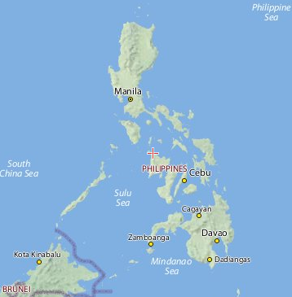
菲律賓終年平均氣溫約26~27℃，雨季通常在7月到10月，是每天下1或2場驟雨，然後頓時放晴。乾季在11月到5月左右，氣候非常穩定，最舒服的氣候則是在12月到2月的涼爽乾季，早晚有時比較涼。
長灘島
Boracay
位於菲律賓中部的長灘島(Boracay)(圖4)，是一棕櫚樹廣佈的海島，擁有細白沙灘、怡人的天氣與溫暖清澈的海水。整座島為狹長型，長度只有7公里左右，寬度約4公里。東岸是綿延不絕 圖4 長灘島位置圖
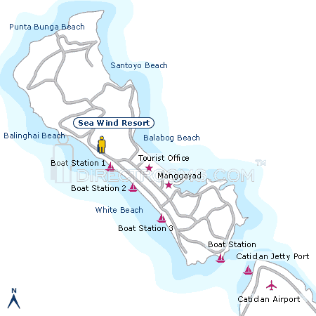
的珊瑚礁，還可看到海蝕形成的珊瑚礁洞；綿延達4公里的白沙灘(White Beach)位於島的西岸，沙質又潔白又細柔、顏色亮眼，讓人嘆為觀止。這裡的海水非常的透明純淨，沙灘坡度平緩，走50公尺海水才只到大腿，最適合戲水游泳了。
海風旅館(Sea Wind Resort)位於長灘島西岸(圖5)，門前就是細白沙灘，直達清澈海水，往南走數分鐘即為第1號碼頭(Boat Station 1)，可參加香蕉船、風浪板等水上活動，或搭船到外島去看貝
殼海灘、熱帶魚與珊瑚礁等。 圖5 長灘島地圖

資料來源：菲律賓觀光部在臺辦事處網頁http://www.wowphilippines.com.tw/

貳、行程概要

一、籌組代表團

我國於接到APEC第6次運輸部長會議第1次籌備會議主辦會員體菲律賓之邀請函(附錄1)後，即簽奉交通部及函請外交部核定代表團團員共計2人，由交通部運輸研究所主任秘書林繼國博士擔任領隊，另由交通部運輸研究所張開國副組長隨行。代表團團員隨即依據主辦會員體之會議手冊(APEC Transportation Working Group First Drafting Meeting Bulletin One)(附錄2)，辦理報名註冊，安排行程及準備會議資料。

出席會議代表團團員
領隊 | 交通部運輸研究所 | 林繼國主任秘書 | (外交部經費)
隨行 | 交通部運輸研究所 | 張開國副組長 | (運研所經費)

二、行程規劃

本次出國行程自97年12月15日至18日共4天。第1天為起程，到達後先行報到，晚上並參加主辦單位的歡迎晚宴。第2天及第3天為正式會議。第4天為返程。

12月15日 | 代表團到達及報到
12月16日 | 籌備會議
12月17日 | 籌備會議
12月18日 | 代表團返程

由於本次會議是安排在菲律賓長灘島的海風旅館(Sea Wind Resort, Boracay Inland, Aklan, Philippines)，因此必須由國內搭乘國際航班飛機，飛到菲律賓首都馬尼拉的尼諾伊艾奎諾國際機場(Ninoy Aquino International Airport (NAIA), Manila, Philippines)，再由馬尼拉艾奎諾國際機場轉搭菲律賓的國內航班，飛到菲律賓班乃島的卡提克朗機場(Caticlan Airport, Aklan, Philippines)。之後，尚須由卡提克朗機場轉車到卡提克朗碼頭(Caticlan jetty port)，從碼頭改搭小船到長灘島，再搭車至海風旅館。因此這一路行程必須經過陸海空三種不同的運輸方式，才能輾轉到達會議地點。

三、啟程

本次出國參加APEC第6次運輸部長會議第1次籌備會議，是於97年12月15日從桃園國際機場搭乘中華航空公司CI701班機，於上午7時35分起飛，飛航時間約2小時，並於當日上午約9時40分，抵達菲律賓馬尼拉的尼諾伊艾奎諾國際機場(Ninoy Aquino International Airport (NAIA), Manila, Philippines)。
入境菲律賓海關時，代表團團員拿著菲律賓邀請各個會員體參加APEC第6次運輸部長會議第1次籌備會議的邀請函，即快速方便地由其海關的公務窗口辦妥入境手續。
提領行李時，詢問地勤人員菲律賓航空(Philippine Airlines)PR71班機要在那個航廈轉機？地勤人員告知菲律賓航空都在第2航廈轉機，可搭免費巴士前往，約10分鐘可到。因此，即搭乘機場航厦間免費接駁巴士，前往第2航厦。然而卻在第2航厦門口被保全警察攔下，告知要到第3航厦轉機。於是又搭免費接駁巴士轉到第3航厦，終於找到航空公司櫃臺。原來第3航厦是新近啟用的新航厦，部分菲律賓國內及國際航班轉到此第3航厦起落。
尼諾伊艾奎諾國際機場(NAIA)第3航厦是在第1及第2航厦對面，隔著飛機跑道，因此免費接駁巴士必須繞到機場外，經由一般市區道路才能到達，所以接駁巴士至少要花費半小時時間，而尖峰塞車時段更可能花費1小時以上。
到達第3航厦時，看到航厦內詢問臺有菲律賓主辦APEC第6次運輸部長會議第1次籌備會議的宣傳看板。詢問服務小姐，才得知菲律賓主辦單位在第1航厦即安排人員接待各個會員體代表，但我國代表團團員却錯過了，才自行搭乘免費接駁巴士繞了機場一大圈。因此服務小姐於確認我國代表身份後，即帶領著我國代表辦理登機報到手續、繳交機場費等，並送到候機檢查處才離開。
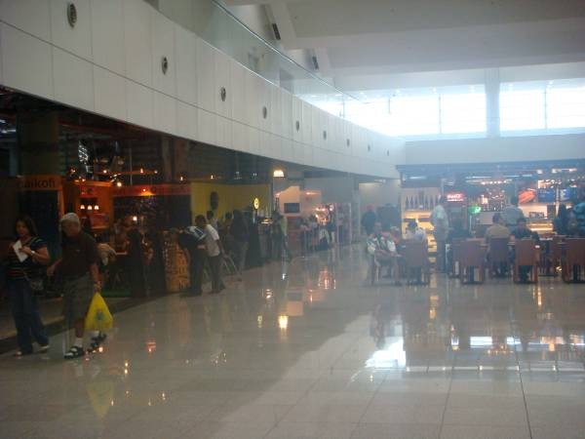
通過安檢進入候機大廳(圖6)已屆中午，即在候機大廳用餐。算算從下機到進入候機大廳約花2個多小時，當時旅行社安排下午3時20分的班機，總覺得等待時間太長，現在才感覺到時間過得飛快，真如會議手冊中所提醒：於機場轉機時，必須預留至少3個小時轉機時間。

圖6 第3航厦候機大廳
新建的第3航厦並未全部完工，僅有部分空間開放使用，但整體看起來，比舊的第1航厦寬廣，亦設有照顧身心障礙者設備(圖7)及緊急逃生指引(圖8)等。
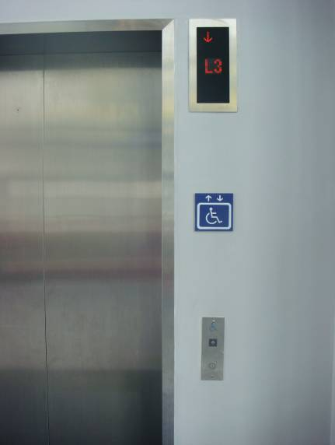
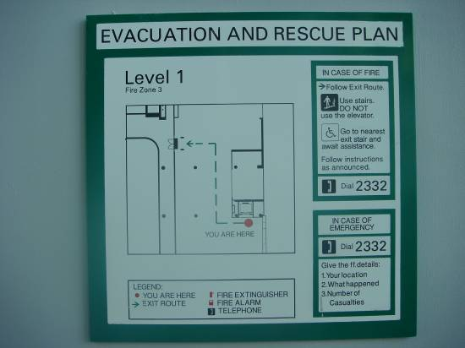

圖7 第3航厦身心障礙升降梯 圖8 第3航厦緊急逃生計畫圖

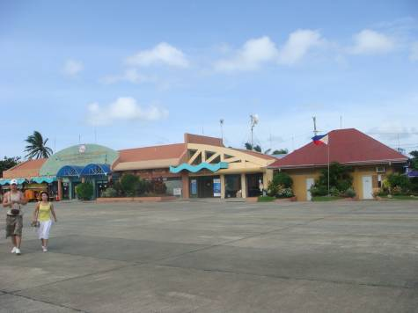
代表團團員於下午3時20分從第3航厦搭乘菲律賓航空(Philippine Airlines / PAL Express) PR71班機，飛到菲律賓班乃島的卡提克朗機場(Caticlan Airport, Aklan, Philippines)，費時約1小時。卡提克朗機場(Caticlan Airport)小巧可愛，只有一層樓，隔成進出機場所需票務櫃臺、候機室、行李提領間等數個房間(圖9)。由於卡提克朗機場為進出長灘島的主要機場，每天往來班機超過100個班次，相當繁忙，也由於乘客多為旅遊者，因此其班機多集中在上午一大早或下午近傍晚時間。 圖9 菲律賓卡提克朗機場
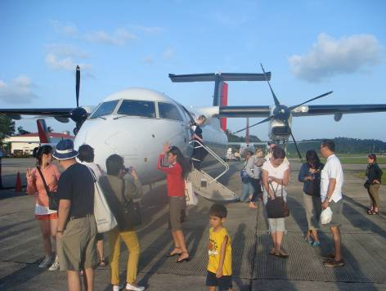
此外，由於機場小，因此都是小型飛機起降。我國代表團所搭的飛機即為雙螺旋槳DHC-8-300飛機，僅能載客約50人(圖10)。因為飛機真是小巧可愛，乘客們於卡提克朗機場下飛機後，都不願意離開，繞著小飛機不斷拍照，小朋友們更是興奮無比。

圖10 雙螺旋槳DHC-8-300飛機

進入卡提克朗機場的行李提領間，即有菲律賓主辦單位人員拿著APEC牌子迎接，並於確定身份後，即為我國代表團團員掛上迎賓花環(圖11)，並幫忙提領行李，引導到停車場，搭乘小巴士直接開往卡提克朗碼頭，準備搭船去長灘島。小巴士由碼頭入口的側門直接開到碼頭上，省略了進入碼頭的購票及安檢等程序。
機場到碼頭實際很近，行車時間約5分
鐘，再加上有菲律賓主辦單位人員引導，因 圖11 迎賓花環
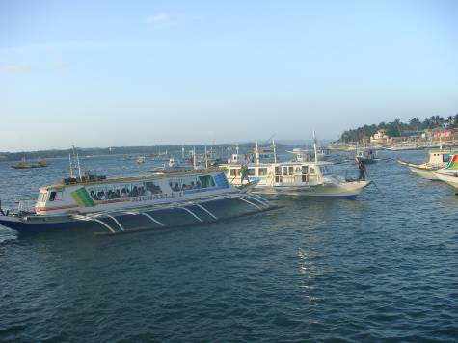
此，由提領行李到抵達碼頭，整個時間約只花了10多分鐘。但若是自行前往，可能半個小時也搞不定。
卡提克朗碼頭上佈滿了大大小小的螃蟹船(圖12)。螃蟹船除了載運人貨的一般船身以外，在其兩舷外近水面處各有一條長竹竿，以橫桿與船身連結，使船身及2條長竹竿與水面形成3條線的支撐，航行時可以平衡橫向的 圖12 卡提克朗碼頭的螃蟹船
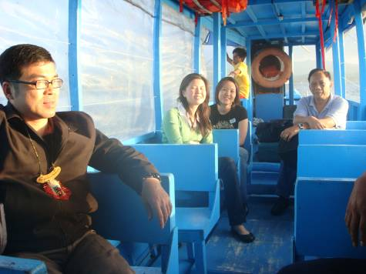
風浪衝擊，減少船身搖晃，方便一般遊客搭乘。由於其船身加上橫桿很像螃蟹，所以被稱為螃蟹船。螃蟹船大的可載30、40多人，小的可載10多人(圖13)。
從卡提克朗碼頭搭乘螃蟹船到長灘島碼頭約需20多分鐘。海上風浪不大，加上螃蟹船可減少船身搖晃，乘坐起來很舒服，一點點海水打到臉上鹹鹹的，真有點出遊休閒的感覺。 圖13 螃蟹船船艙
從長灘島碼頭下船後，也是由菲律賓主辦單位人員安排，搭乘小巴士直接前往會議地點海風旅館(Sea Wind Resort)。海風旅館位於長灘島西岸約略中央偏北部位，從長灘島最南端的碼頭坐小巴士到海風旅館約需10多分鐘。
不過長灘島上供大眾搭乘的主要交通工具並非小巴士，而是可以隨叫隨停固定費率的三輪機車(tricycle)( 圖14)。三輪機車實際上是由兩輪機車改裝而成。即在兩輪機車旁加裝一個輪子支撐載人車廂。載人車廂分前後二段，前段可並排，面向前坐2人，後段有2排面對面側坐，每排各坐2人，總共可坐6人，兩輪機車的車身上除駕駛外，還可再坐1人。因此，三輪機車總共可搭乘8人，是非常經濟的運輸工具，也是長灘島上一般居民以及外來遊客最常使用的大眾運輸工具，24小時無休地在長灘島上服務，數量也很多，隨時可以在大街上叫到車子。
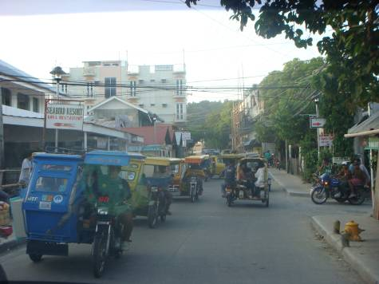
三輪機車的收費有其公定價格：若與人共乘，在全長灘島上，從上車到任何一點下車都是菲律賓幣10元披索，若單獨包車，則到任何地方都是菲律賓幣60元披索，童叟無欺， 圖14 長灘島上三輪機車
對外來遊客也是一樣，可以安心搭乘。
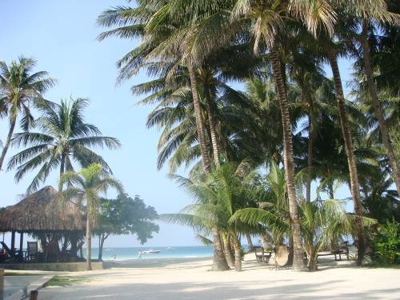
此次行程由菲律賓主辦單位人員從卡提克朗機場接機，轉搭小巴士到碼頭，再搭乘螃蟹船到長灘島碼頭，又轉小巴士到海風旅館，雖然轉了3次，連接陸海空三種交通工具，花了近1小時，但沿途都有菲律賓主辦單位不同人員招呼，沒有耽誤時間，一路順暢。
圖15 海風旅館前的白沙灘及藍海
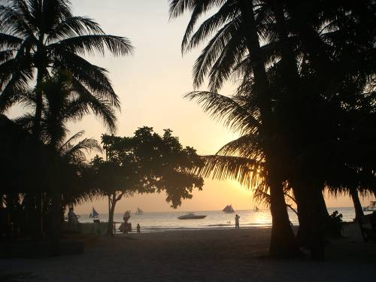
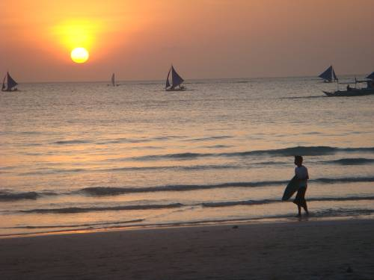
菲律賓主辦單位非常用心地辦理此次接待工作，在馬尼拉機場則有專人引導辦理轉機手續；到了卡提克朗機場則先獻上迎賓花環，再由工作人員一路引導到旅館，而迎賓花環即為工作人員一路接駁，確認貴賓的重要方式，也因此才能一路順暢沒有阻礙。因此，如果沒有主辦單位的協助，自行前往菲律賓長灘島的話，可能 圖16 海風旅館前的傍晚景色
從卡提克朗機場花2小時都到不了旅館。不過卡提克朗機場外有很多拿著姓名牌的當地導遊來接機，因此，自行去長灘島旅遊的人，應可以先與當地導遊連絡好接機事宜，再安排行程，一路送到飯店旅館，較為方便。
圖15、16、17為海風旅館前的風景。
圖17 海風旅館前的夕陽
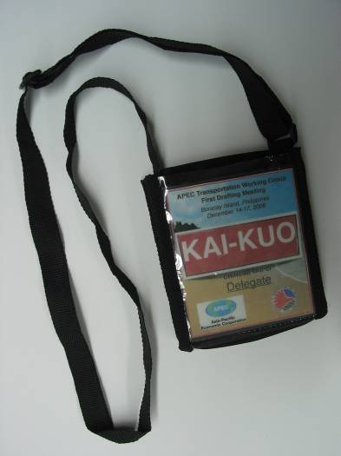
四、報到

到達海風旅館，趕上報到及註冊時間，領到識別證及會議文件。識別證很特別，為一小袋子，前面插紙卡，寫上會員體名稱及出席代表的名子，袋子內可放護照、名片、零錢、手機等隨身物品，很方便(圖18)。而會議文件(圖19)亦整理的很有次序，最前面還列出文件表(附錄3)，方便查閱。此外，菲律賓主辦單位亦贈送每位代表一件當地的襯衫，請大家在這兩天開會時都穿著 圖18 識別證
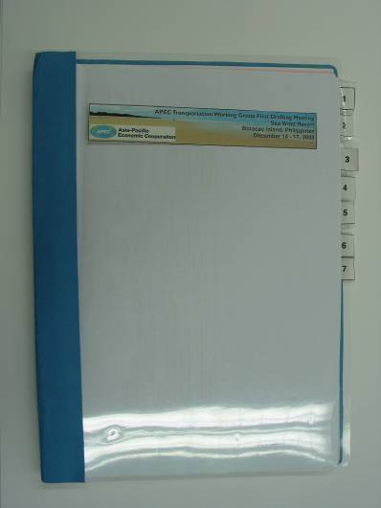
(圖20)。一方面像穿制服，有同一家人同一團隊的感覺，一方面開會時不用穿西裝，減少拘束，亦減少冷氣，節約能源，一舉數得。
晚上，菲律賓主辦單位即在海風旅館前的白色沙灘上，舉行歡迎晚宴。白沙很細，赤脚走在上面柔柔的，海風清爽，吹到身上舒舒服服。

圖19 會議文件
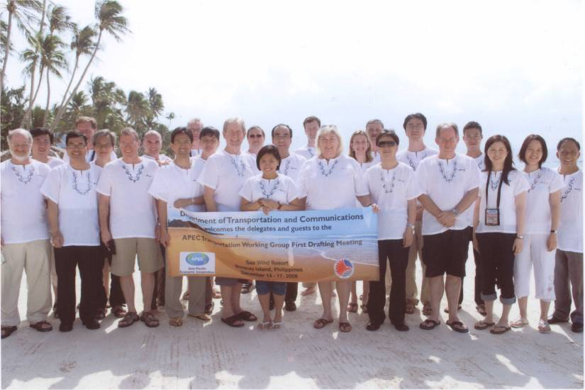

圖20 出席會議代表合影

五、返程

經過二天會議討論後(具體成果將於第參部分中說明)，我國代表團於97年12月18日上午，依照來時的路程，再一路返回台北。當天上午8時半，即由菲律賓主辦單位安排小巴士、螃蟹船，送代表團團員到卡提克朗機場，搭乘菲律賓航空(Philippine Airlines / PAL Express) PR46班機飛回馬尼拉。
於馬尼拉的尼諾伊艾奎諾國際機場(NAIA)亦有菲律賓主辦單位人員接機及安排轉到第1航廈轉機。代表團團員於下午5點搭乘中華航空CI704班機，於晚上7點多到達我國桃園國際機場，一路平安。

參、會議概要
一、會員體出席會議代表

出席會議之會員體包括澳洲、加拿大、中共、日本、韓國、菲律賓、俄國、新加坡、美國及我國等共10個會員體之代表團。另APEC秘書處由計畫指導員Mr. Andrey Plam代表出席。全部共25人參與本次會議。

二、我國出席會議代表

我國出席第6次運輸部長會議第1次籌備會議之代表團團員共計2人，由交通部運輸研究所主任秘書林繼國博士擔任領隊，另由交通部運輸研究所張開國副組長隨行，並皆全程參加會議。

交通部運輸研究所 | 林繼國主任秘書 | (外交部經費)
交通部運輸研究所 | 張開國副組長 | (運研所經費)

三、會議議程

第6次運輸部長會議第1次籌備會議，除由主事成員報告運輸部長會議準備工作的進度，以及APEC秘書處計畫指導員檢核運輸工作小組目前己完成、進行中、及申請中之計畫之外，主要都在討論運輸部長會議的主要議題、運輸部長會議聯合宣言草案、以及運輸工作小組向運輸部長提送之報告草案等相關文件。茲將第6次運輸部長會議第1次籌備會議之議程列示如下。

第6次運輸部長會議第1次籌備會議議程
1st APEC TPT-WG Drafting Meeting for
the 6th APEC Transportation Ministerial Meeting

MEETING PROGRAM
Tuesday 16 December 2008, 09:00 – 17:00

- Opening remarks Lead Shepherd
- Housekeeping Issues
- Project Updates Program Director
- Leaders’ Statement Review
- Discussion/Outcomes of Transport Ministers from Ministers' Statement and Future Work for TPT-WG
- Presentation and Discussion on the draft Joint Ministerial Statement
- Discussion on the draft Joint Ministerial Statement
- Discussion draft Programme for TMM6, Accreditation for TMM6 and Other Logistical Issues

Wednesday 17 December 2008, 09:00 – 15:00

- Finalize draft Joint Ministerial Statement
- Finalize draft Programme for TMM6

四、重要討論及決議事項

我國代表團在第6次運輸部長會議第1次籌備會議中，全程參與會議之討論與協商。玆將會議內容及獲得共識之成果摘要說明於后。

(一)主事成員致歡迎詞

APEC運輸工作小組主事成員(Lead Shepherd)，菲律賓的Ms. Elena BAUTISTA女士，首先歡迎並感謝澳洲、加拿大、中共、日本、韓國、菲律賓、俄國、新加坡、中華台北及美國等10個會員體之代表能夠到菲律賓長灘島來幫忙籌備APEC第6次運輸部長會議，同時感謝APEC秘書處計畫指導員Mr. Andrey PLAM先生蒞臨指導。
主事成員說明此次會議討論的文件包括：由APEC秘書處計畫指導員所提出的運輸工作小組各項計畫進度報告(Project Progress Report)、以及最新的2008年領袖會議宣言(2008 APEC Leaders’ Statement)，澳洲提出的運輸工作小組報告草案(Draft TPT-WG report to Ministers)，菲律賓研提的第6次運輸部長會議聯合宣言草案(Draft Joint Ministerial Statement)，以及美國草擬的APEC第6次運輸部長會議議程草案(Draft Transportation Ministerial Program)等。
主事成員接著說明此次會議之議程：將先請APEC秘書處計畫指導員報告運輸工作小組各項計畫進度；接著將檢視2008年領袖會議宣言，作為第6次運輸部長會議聯合宣言草案之引用參考；再來則討論運輸工作小組向運輸部長們提出之工作報告草案；接著將討論第6次運輸部長會議聯合宣言草案，希望能有初步共識的結論；最後將討論第6次運輸部長會議議程草案及其他臨時動議。
主事成員另說明：由於考慮運輸部長們長途旅程的不方便，以及各個會員體的大使館及代表處皆在馬尼拉，因此將第6次運輸部長會議開會地點，由原來的宿霧(Cebu)改到馬尼拉(Manila)，相關細節將在討論APEC第6次運輸部長會議議程草案時一併討論。
主事成員最後歡迎大家來到菲律賓美麗的長灘島，安排如此休閒的環境，希望大家以休閒的心情互相討論APEC第6次運輸部長會議的內容。也希望大家在會議之餘，能夠有機會欣賞及體驗此地的海灘、水上活動、購物及飲食之美。

(二)報告運輸工作小組各項工作計畫進度

APEC秘書處計畫指導員Mr. Andrey PLAM先生說明其剛於二個星期前調到APEC秘書處服務，接替前任計畫指導員Mr. Alexander L. SUKHOV先生之工作，這次很高興能夠來到長灘島與大家一同開會，幫忙籌備APEC第6次運輸部長會議，往後將盡其全力提供最好的服務，並希望與大家合作愉快。

Andrey PLAM先生接著報告運輸工作小組各項計畫進度：
於2007年核定且已完成及仍在進行中的計畫有6項，包括：
(1)「ISPS Code執行計畫」(International Ship and Port Facility Security (ISPS) Code Implementation)(美國)(已完成)
(2)「國際航運便捷化專案計畫-有關定期航運競爭策略」(Facilitation of International Shipping Project- Competition Policy related to Liner Shipping)(加拿大)(已完成)
(3)「APEC港口服務網路研討會」(Symposium on APEC Port Services Network (APSN))(中共)(已完成)
(4)「陸運保安及乘客支持協議」(Land International Security and Commuter’s Advocacy Protocol)(菲律賓)(進行中)
(5)「複合運輸及供應鏈系統所需保全、安全與緊急情況科技管理」(Management of Security, Safety and Emerging Technology in Intermodal Transportation and Supply Chain Systems)(美國)(進行中)
(6)「貿易及運輸走廊的網路地圖」(Web-based Atlas of Trade and Transportation Corridors, WATTS)(美國)(進行中)

核定將於2009年開始執行的計畫有5項，包括：。
(1)「加強利用內陸河川於複合運輸」(Using More Inland Rivers in Intermodal Transport)(中共)
(2)「供應鏈人力發展需求調查並舉辦全球供應鏈複合運輸營運及風險管理研討會」(Survey of Supply Chain Workforce Development Needs & Conducting Seminars on Managing Operations and Risk in Intermodal Global Supply Chain Operations)(印尼、菲律賓)
(3)「發展複合運輸的聰明保安貨櫃」(Secure and Smart Container Development for Intermodal Transport)(中共)
(4)「機車安全最佳實務概要」(Compendium of Best Practices on Motorcycle and Scooter Safety)(澳洲)
(5)「研究國際乘客流動與污染排放作為未來APEC市場經濟衝擊分析之平臺」(Study of international visitor flows and greenhouse gas emissions for a template to examine the impact on APEC economies of future market based measures)(澳洲)

目前正在申請中，尚未核准仍須修改的計畫有3項，包括：。
(1)「陸運應用全球衛星導航系統現況發展之調查」(Survey of current development of applications for surface transportation utilizing GNSS in the APEC region)(美國)
(2)「發展自願性LNG船管理人員品質控制系統標準」(Development of voluntary/non-binding standards for Quality Control System for officers and ratings onboard LNG carriers)(菲律賓)
(3)「海運貿易資料庫研究」(Study on Seaborne Trade Database)(日本)

Mr. Andrey PLAM先生最後強調：請運輸工作小組各個專家小組及次級專家小組注意，若有新的計畫預定提出申請APEC經費補助，請於2009年4月以前提送到APEC預算管理委員會(BMC)審查，並請申請計畫的主導會員體能與APEC預算管理委員會保持聯繫，以便審查順利進行。

(三)檢視領袖會議宣言

對於2008年剛剛開完會議所發佈的領袖會議宣言(2008 APEC Leaders’ Statement)，主事成員請大家幫忙檢視領袖們於宣言中所擬定的整體經濟發展的目標方向，以及對於運輸部門之指示，以作為第6次運輸部長會議聯合宣言草案之引用參考，或列入第6次運輸部長會議聯合宣言草案中，作為指示運輸工作小組未來執行工作的方向。

主事成員首先提出5處地方，供大家參考討論：
(1)領袖會議宣言中第4段，鼓勵會員體於亞太地區持續執行區域經濟整合(Regional Economic Integration, REI)，以朝向茂物目標(Bogor Goal)的自由開放的貿易與投資邁進(free and open trade and investment in the Asia-Pacific region)。
(2)於區域經濟整合(REI)部分，第6段要求部長及其所屬於2009年回報區域經濟整合(REI)議案之推廣步驟(report back to us in 2009 with a summary of steps to promote this agenda)。
(3)於加強食品安全部分，第14段指示部長及其所屬增強技術合作與人力建構，以使食品之儲存、運送、及分配系統更有效率(make food storage, transportation, and distribution systems more efficient)。
(4)於區域保安方面，第28段要求會員體全力合作，確保人、貨及投資的安全與開放，以及會員體與市場營運不受干擾(flow of people, goods and investments remained secure and open, and that economies and markets operated without disruption)。
(5)於氣候變遷方面，第33段鼓勵APEC討論全球污染排放減量目標的議題(a global emission reduction goal)。

與會代表亦提出其他部分，諸如：
(1)於宣言中第11段，有關加強亞太地區食品保安部分(through the Comprehensive Framework for Action developed by the United Nations (UN) Task Force on the Global Food Security Crisis)，亦與食品之儲存、運送、及分配系統有直接之關聯。
(2)第14段中，有關加強技術合作與人力建構部分，以推廣非食用材料研發下一代的生物燃料方面(promote the development of next generation biofuels made from non-food materials)，與運輸能源及運輸永續發展息息相關。
(3)第22段有關加強人力建構部分(APEC’s program of Economic and Technical Cooperation (ECOTECH) is essential to achieving our objective of building capacity in a range of sectors in APEC economies)，亦為運輸工作小組未來研提人力建構相關計畫之依據。
(4)第28段於區域保安方面，鼓勵會員體繼續合作打擊海盜(welcomed the ongoing efforts of the international community to combat piracy and armed robbery at sea and encouraged further concerted efforts to fight against piracy)。

主事成員建議將上述領袖宣言中之語言及精神，盡量納入第6次運輸部長會議聯合宣言草案中，亦請各會員體於未來研提計畫時列入推動計畫之依據，以便爭取APEC經費補助。同時請各會員體會後再做檢視，若有任何意見，請提供菲律賓作為修改第6次運輸部長會議聯合宣言草案之參考。

(四)討論運輸工作小組報告草案

澳洲報告「運輸工作小組工作報告草案」(Draft TPT-WG report to APEC Transportation Ministers)之內容。工作報告主要分為三大部分：首先報告運輸工作小組於第5次運輸部長會議後所進行的各項工作會議，包括各種專家小組會議以及研討會與訓練課程等；第2部分接著提出目前運輸工作小組之工作重點以及未來可能之工作方向，可作為APEC運輸部長們會議中討論之議題；第3部分則報告運輸工作小組於第5次運輸部長會議後所完成之工作及達到之成果。

會中同意澳洲所提的「運輸工作小組工作報告草案」，主事成員請各會員體將報告草案攜回再做檢視，若有任何意見，請於2009年2月第1週前提供澳洲彙整。

(五)討論運輸部長會議聯合宣言草案架構及內容

主事成員說明菲律賓草擬的APEC第6次運輸部長會議聯合宣言草案(Draft Joint Ministerial Statement)，其內容包含三個主要部分：第1部分提出目前遭遇的問題，包括經濟衰退、能源價格波動、恐怖份子及海盜橫行等；第2部分提出未來二年所要進行的工作，包括：運輸服務自由化與便捷化、無縫隙運輸系統、空運安全與保安、陸運及大眾運輸之安全及保安、海運安全及保安、企業界參與、資訊分享、執行計畫、與其他組織合作等項目；而第3部分則為結語，並提出2011年再開APEC第7次運輸部長會議。
菲律賓已將上述聯合宣言草案初稿，於會議前先行傳會各會員體參考，並請各會員體提供意見。本次會議中，菲律賓並將各個會員體提供之意見一併彙整列出，作為討論時之參考。

各會員體對於菲律賓草擬的APEC第6次運輸部長會議聯合宣言草案初稿的整體性建議有：(1)永續運輸的工作必須加入宣言中，(2)隨機選擇某些計畫說明，似不恰當，(3)運輸部長們也必須了解自籌經費辦理的計畫，(4)部長們指示運輸工作小組執行工作的動詞時態，宜用現在式，(5)用詞用語宜統一，並宜與領袖會議宣言的用語一致，(6)車輛標準調合及道路安全等議題宜納入宣言中。

與會代表並針對菲律賓的聯合宣言草案初稿，參考各會員體之意見，逐句逐段詳細討論與修改，玆將修改重點摘要說明於後：
第1部分除保留目前遭遇的經濟衰退、能源價格波動、恐怖份子及海盜橫行等問題外，強調要以貿易與投資的自由化與便捷化推動經濟成長與發展，以及從目前全球經濟衰退中快速回復，以對抗貿易保護主義，達到茂物目標(Bogor Goal)；增加可利用高效率的運輸及分配系統來幫助穩定食品價格；增加APEC區域的海上貨運占全球之比重，以強調海運之重要性。
第2部分有關未來優先進行的工作中，有關執行計畫部分，因運輸工作小組的工作報告中已有詳細說明不須重覆，因此將其全部刪除。另有關與其他組織合作部分，將其分別插入或融入各項主題中，因此全部刪除不再重覆。其餘主題修改部分包括：
(1)運輸服務自由化與便捷化：部長們重申領袖們承諾茂物目標(Bogor Goal)為APEC組成的主要原則以及推動力量，並了解必須透過單邊改革、以及雙邊與多邊協定來達成，新增加強區域經濟整合(Regional Economic Integration, REI)，並鼓勵會員體繼續推動車輛標準以及智慧型運輸系統標準之法規調和。
(2)無縫隙運輸系統：強調人員技能建構可確保無縫隙運輸之發展，並要求強化新加坡所發展的貿易回復計畫(APEC Trade Recovery Programme)，以管理及減少自然災害與事故對貿易所帶來的風險。
(3)空運安全與保安：將航空保安部分集中於此，包括保安方法的資訊分享、技術訓練、法規調和等，與國際民航組織(International Civil Aviation Organization, ICAO)合作全球保安自我檢核計畫(ICAO’ Universal Security Audit Programme, USAP)，以及加強貨運保安等課題。
(4)陸運及大眾運輸保安：新增要求運輸工作小組持續調和車輛法規，尤其是在污染排放、能源消耗、及替代能源方面的標準及規範。
(5)海運安全及保安：新增支持國際海事組織(International Maritime Organization, IMO)推動的自願性自我檢核計畫(Voluntary Member State Audit Scheme)。
(6)永續運輸：新增要求運輸工作小組與APEC能源工作小組(Energy Working Group)合作，以提昇運輸能源使用效率，並加速發展替代能源及其使用在車輛上的新技術，更鼓勵會員體分享其減少污染排放以及增加能源效率的政策與實務。
(7)企業界參與：支持財政部長們整合公私合作(Public-Private Partnerships, PPP)範圍，以應用於運輸基礎建設，進而促進經濟發展與成長。
(8)資訊分享部分做段落調整及文字修正。
第3部分結語只有部分文字修正。

會中同意修改後的APEC第6次運輸部長會議聯合宣言草案，主事成員請各會員體將聯合宣言草案攜回再做檢視，若有任何意見，請提供給菲律賓彙整。

(六)討論第6次運輸部長會議議程

主事成員首先感謝美國草擬了APEC第6次運輸部長會議議程草案。草案中將會議分成四天：第1天為運輸資深官員會議，確認部長會議之行程及內容，第2天為企業界與部長們對話，將邀請企業界人士就運輸基礎建設之財務問題、海運及複合運輸問題、以及空運產業問題提出報告，第3天及第4天為運輸部長正式會議及閉門會議，將就運輸安全、茂物目標(Bogor Goals)及貿易便捷化、運輸基礎建設之財務、運輸保安之執行等四個方向進行討論。
主事成員再次說明：由於考慮運輸部長們長途旅程的不方便，以及各個會員體的代表處皆在馬尼拉，因此將第6次運輸部長會議開會地點，由原來的宿霧(Cebu)改到馬尼拉(Manila)。
此外，主事成員提出：由於原本部長會議的時間為2009年4月27日到29日，係星期一到星期三，惟考慮運輸部長們必須在星期六及星期天的假期中長途旅行，因此若將會議時間改為28日到30日，即星期二到星期四，是否較為方便？
主事成員亦對於美國草擬的APEC第6次運輸部長會議議程草案，提出修正建議：建議運輸資深官員會議改在前一個星期的星期五及星期六，即4月24日與25日，而企業界與運輸部長們對話部分，將由主辦會員體菲律賓邀請企業界人士做專題演講，此外，運輸部長正式會議及閉門會議的議題，建議濃縮為三個，初步構想為：運輸安全與保安、永續運輸、以及茂物目標(Bogor Goals)與貿易便捷化等三個主要議題，每個議題將邀請三位部長及二位到三位專家學者提出意見，再經運輸部長們討論及閉門會議討論後，提出結論。專家學者將邀請國際組織(如國際民航組織(ICAO))代表。
主事成員最後要求主辦會員體菲律賓，將上述方案盡速修改，提出APEC第6次運輸部長會議議程修正草案，傳會各會員體參考，並於運輸部長會議第2次籌備會議中討論定案。

(七)其他議題

中共報告：原規劃於深圳舉行的APEC第6次運輸部長會議第2次籌備會議，改在海南島海口市舉行，時間仍預定於2009年2月16日到18日(註：第2次籌備會議已於2009年2月23日至25日假中國大陸海南省博鰲舉行)。

美國報告：原預定於2008年12月2日在泰國曼谷舉行的「第2次航空新技術研討會」(New Aviation Technologies Workshop II)，已暫停舉行。可能延後到2009年春夏再辦，所有議程將重新安排，並歡迎各個會員體提供意見，包括議題及演講者給美國參考。

各項文件除會議中修正的文字外，仍請各會員體於第2次籌備會議前(2009年2月第1週前)提供意見，以便菲律賓綜合彙整後，於第2次籌備會議中再做討論。

肆、心得與建議

1. 菲律賓主辦本次APEC第6次運輸部長會議第1次籌備會議，其接待工作辦理的非常用心。在馬尼拉機場即有專人引導辦理轉機手續，到了卡提克朗機場則先獻上迎賓花環，再由工作人員一路引導到旅館，而迎賓花環除了表示菲律賓熱忱歡迎貴賓以外，亦為工作人員一路接駁，確認貴賓的重要方式，也因此才能一路順暢沒有阻礙。菲律賓主辦單位於會議結束後，亦是如此費心安排各會員體代表返程，其接待工作跨越陸海空三種不同運具，不同機關單位人員，其統籌規劃及橫向聯繫工作完善，非常值得我國未來主辦相關活動機關單位之參考。

建議：請國內相關單位參考菲律賓統籌規劃會議接待工作及橫向聯繫工作之方式，作為我國未來主辦相關活動之參考。

2. 菲律賓主辦本次APEC第6次運輸部長會議第1次籌備會議，其會務工作亦非常用心。特製的袋子型識別證，可放護照、名片、零錢、手機等隨身物品，很方便與實用。會議文件整理的井然有序。而贈送的襯衫，請大家都穿著開會，具有團隊的感覺，減少拘束，亦減少冷氣，節約能源，一舉數得。可見菲律賓主辦單位在會務工作很多細節上，費了相當心思，讓會議進行的更順暢，非常值得我國未來主辦相關活動機關單位之參考。

建議：請國內相關單位參考菲律賓統籌規劃會議會務工作，作為我國未來主辦相關活動之參考。

